СКАЗКИ И РАССКАЗЫ
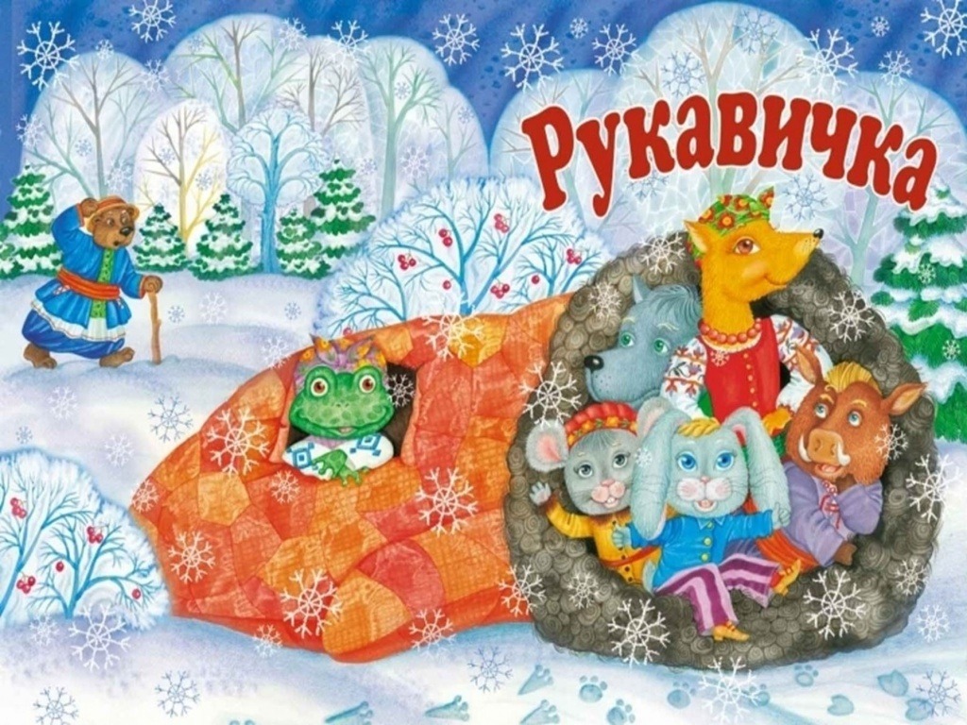
Шел дед лесом, а за ним бежала собачка. Шел дед, шел, да и обронил рукавичку. Вот бежит мышка, влезла в эту рукавичку и говорит:
- Тут я буду жить.
А в это время лягушка - прыг-прыг! - спрашивает:
- Кто, кто в рукавичке живет?
- Мышка - поскребушка. А ты кто?
- А я лягушка - попрыгушка. Пусти и меня!
- Иди.
Вот их уже двое. Бежит зайчик. Подбежал к рукавичке, спрашивает:
- Кто, кто в рукавичке живет?
- Мышка - поскребушка, лягушка - попрыгушка. А ты кто?
- А я зайчик - побегайчик. Пустите и меня!
- Иди.
Вот их уже трое. Бежит лисичка:
- Кто, кто в рукавичке живет?
- Мышка - поскребушка, лягушка - попрыгушка да зайчик - побегайчик. А ты кто?
-А я лисичка-сестричка. Пустите и меня!
Вот их уже четверо сидит. Глядь, бежит волчок - и тоже к рукавичке, да и спрашивает:
- Кто, кто в рукавичке живет?
- Мышка - поскребушка, лягушка - попрыгушка, зайчик - побегайчик да лисичка-сестричка. А ты кто?
- А я волчок - серый бочок. Пустите и меня!
- Ну иди!
Влез и этот. Уже стало их пятеро. Откуда ни возьмись, бредет кабан:
- Хро-хро-хро, кто в рукавичке живет?
- Мышка - поскребушка, лягушка - попрыгушка, зайчик - побегайчик, лисичка-сестричка да волчок - серый бочок. А ты кто?
- А я кабан - клыкан. Пустите и меня!
Вот беда, всем в рукавичку охота.
- Тебе и не влезть!
- Как-нибудь влезу, пустите!
- Ну, что ж с тобой поделаешь, лезь!
Влез и этот. Уже их шестеро. И так им тесно, что не повернуться! А тут затрещали сучья: вылезает медведь и тоже к рукавичке подходит, ревет:
- Кто, кто в рукавичке живет?
- Мышка - поскребушка, лягушка - попрыгушка, зайчик - побегайчик, лисичка-сестричка, волчок - серый бочок да кабан - клыкан. А ты кто?
- Гу-гу-гу, вас тут многовато! А я медведюшка - батюшка. Пустите и меня!
- Как же мы тебя пустим? Ведь и так тесно.
- Да как-нибудь!
- Ну уж иди, только с краешку!
Влез и этот. Семеро стало, да так тесно, что рукавичка того и гляди, разорвется.
А тем временем дед хватился - нету рукавички. Он тогда вернулся искать ее. А собачка вперед побежала. Бежала, бежала, смотрит - лежит рукавичка и пошевеливается. Собачка тогда:
- Гав-гав-гав! Звери испугались, из рукавички вырвались - да врассыпную по лесу. А дед пришел и забрал рукавичку.

СКАЗКА ПРО ТО, КАК ОДЕЖДА ОБИДЕЛАСЬ
Ирина Гурина
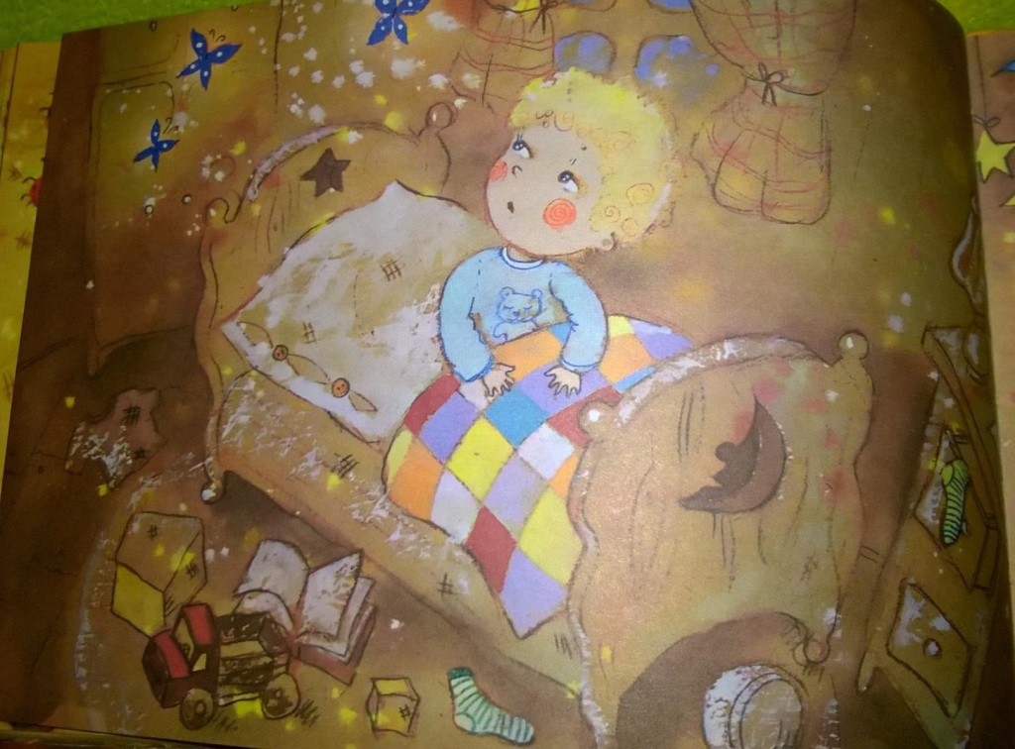

Жил-был мальчик Андрюша. Он очень не любил одеваться. Летом бабушке удавалось с ним справиться, потому что ничего особенного одевать на Андрюшу не приходилось, а вот с наступлением холодов начиналось трудное время.
- Не хочу, не буду, не одену… - кричал Андрюша и убегал от бабушки.
Но однажды случилось вот что.
Андрюша с бабушкой как всегда собирались гулять.
- Надень колготочки, - упрашивала бабуля.
- Не буду! – отпихнул бабушкины руки Андрюша.
- Почему? – расстроилась бабушка.
- Они некрасивые, - ответил Андрюша.
- А какие колготочки ты бы хотел?
- Я бы… Я бы… Я бы хотел зеленые, как листики на деревьях. Вот! – выпалил Андрюша и победоносно посмотрел на бабушку. В это мгновение колготки вдруг превратились в две тонкие ветки, покрытые густой зеленой листвой.
- Ой, что это? – удивился Андрюша.
- Колготки, как ты хотел, - ответила бабушка.
Ветки изогнулись и звонко шлепнули вредного Андрюшу по попе.
- Ай, они дерутся, - испугался Андрюша.
- Но ты сам захотел такие, - ответила бабушка. – А свитер тебе тоже не нравится?
- Не нравится! Он противный, колючий!
- А какой свитер ты хочешь?
- Я хочу, чтобы он был мягкий, как птичий пух! – ответил Андрюша.
Внезапно свитер взмахнул рукавами и превратился в огромную птицу. Птица вытянула шею и постаралась ущипнуть непослушного мальчишку за коленку.
- Ай, он щиплется, - испугался Андрюша.
- Но ты сам захотел такой, - ответила бабушка. – А комбинезон ты наденешь?
- Нет. У него слишком много всяких застежек, я не люблю засовывать руки в рукава и ноги в штанины! Я хочу, чтобы он был живой и сам на меня надевался!
Раз! И комбинезон ожил, затопал штанинами, захлопал рукавами и замахнулся на Андрюшу.
- Ай, чего это он, - испугался Андрюша.
- Но ты сам захотел такой, - ответила бабушка. – А ботиночки ты тоже не любишь?
- Нет, у них шнурки. Я не хочу их завязывать. Хочу, чтобы они сами налезали мне на ноги, и чтобы никаких шнурков не было!
В это мгновение шнурки, как две юркие змейки, выскочили из ботинок и куда-то уползли. А сами ботинки превратились в двух маленьких собачек и, свесив язычки, начали наскакивать на Андрюшу, пытаясь его укусить. - Ай, они кусаются, - испугался Андрюша.
- Но ты сам захотел такие, - ответила бабушка. – Ну, а шапочка тебе тоже не по нраву?
- Нет, - упрямо ответил Андрюша. – Она плохая, с помпоном! А я хочу, чтобы у нее были ушки, как у медвежонка!
Тут же помпон подпрыгнул как мячик и ускакал вслед за шнурками. А шапка превратилась в ушастую медвежью голову, да как зарычит:
- Ну, что тебе еще не нравится, вредный мальчишка. Давай одеваться. Теперь все вещи такие, как ты хотел!
- Бабушка, - заплакал Андрюша. – Я хочу, чтобы вернулись мои старые вещи. Расколдуй их, пожалуйста!
- Как же я их расколдую, если ты их такими сделал. Только ты можешь вернуть все обратно.
- Колготочки, свитер, комбинезон, ботинки, шапочка! – закричал Андрюша. – Вернитесь, пожалуйста, ко мне! Я теперь всегда буду одеваться сам и не буду спорить с бабулей!
Раз! И зеленые ветки превратились в Андрюшины синие колготочки. Два! И злая птица сложилась на стуле аккуратным свитерком. Три! И комбинезон послушно лег рядом. Четыре! И откуда–то приползли шнурки, а собачки перестали тявкать и превратились в Андрюшины ботиночки. Пять! Пестрым мячиком прискакал помпон, прыгнул на медвежью голову, и она опять стала Андрюшиной шапочкой!
- Ура! – обрадовался Андрюша. – Здравствуйте мои дорогие вещи! Какие вы, оказывается, замечательные. Бабуля! Давай одеваться и пошли гулять. Я обязательно должен рассказать друзьям эту волшебную историю.

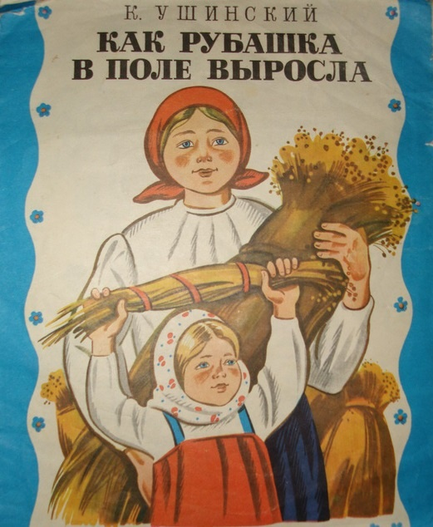
Видела Таня, как отец её горстями разбрасывал по полю маленькие блестящие зёрна, и спрашивает:
- Что ты, тятя, делаешь?
- А вот сею ленок, дочка; вырастет рубашка тебе и Васютке.
Задумалась Таня: никогда она не видела, чтобы рубашки в поле росли. Недели через две покрылась полоска зелёной шелковистой травкой и подумала Таня: "Хорошо, если бы у меня была такая рубашечка". Раза два мать и сёстры Тани приходили полоску полоть и всякий разговорили девочке:- Славная у тебя рубашечка будет!
Прошло ещё несколько недель: травка на полоске поднялась, и на ней показались голубые цветочки. "У братца Васи такие глазки, - подумала Таня, - но рубашечек таких я ни на ком не видала".
Когда цветочки опали, то на место их показались зелёные головки. Когда головки забурели и подсохли, мать и сёстры Тани повыдергали весь лён с корнем, навязали снопиков и поставили их на поле просохнуть.
Когда лён просох, то стали у него головки отрезывать, а потом потопили в речке безголовые пучки и ещё камнем сверху завалили, чтобы не всплыли. Печально смотрела Таня, как её рубашечку топят; а сёстры тут ей опять сказали:- Славная у тебя, Таня, рубашечка будет.
Недели через две вынули лён из речки, просушили и стали колотить, сначала доской на гумне, потом трепалом на дворе, так что от бедного льна летела кострика во все стороны. Вытрепавши, стали лён чесать железным гребнем, пока не сделался мягким и шелковистым.
- Славная у тебя рубашка будет, - опять сказали Тане сёстры. Но Таня подумала:
"Где же тут рубашка? Это похоже на волоски Васи, а не на рубашку".
Настали длинные зимние вечера. Сёстры Тани надели лён на гребни и стали из него нитки прясть.
"Это нитки, - думает Таня, - а где же рубашечка?"
Прошли зима, весна и лето, настала осень. Отец установил в избе кросна, натянул на них основу и начал ткать. Забегал проворно челнок между нитками, и тут уж Таня сама увидала, что из ниток выходит холст.
Когда холст был готов, стали его на морозе морозить, по снегу расстилать, а весной расстилали его по траве, на солнышке, и взбрызгивали водой. Сделался холст из серого белым, как кипень.
Настала опять зима. Накроила из холста мать рубашек; принялись сёстры рубашки шить и к рождеству надели на Таню и Васю новые белые как снег рубашечки .

СТИХИ
Шкафолот
Алейникова Ольга
У меня в шкафу живёт
Настоящий шкафолот!
Он нисколько не скучает,
Каждый день озорничает,
Беспорядок оттого
У меня из-за него.
Кофты, брюки и футболки,
И рубашки все на полке
Он комком всегда кладёт.
Только мама не поймёт,
Что не я всё это сделал,
Шкафолот там то и дело
Развлекает так себя,
А винят всегда меня!
Как наденут на меня
Виталий Филенко
Как наденут на меня
Разных одежонок
Сразу стану толстым я
Словно медвежонок.
И гулять я не могу,
Падаю на спину
Все боятся, что смогу
Подхватить ангину.
А мне хочется опять
С горки покататься,
Видно лета надо ждать,
Чтоб с зимой расстаться.
Буду сам всё делать
Галина Рукосуева
Отчего же, как на грех,
У колготок пятки вверх?
Я верчу, кручу упрямо,
Как их надевала мама?
На рубашке перекос,
В чем же дело, вот вопрос?
Петельки, как не старались
Пуговки не досчитались.
Не могу никак понять:
Туфли так легко снимать,
Но когда их надеваю,
Будто ноги я меняю.
Все не слушается рук…
Баба смотрит: - Ну и внук…
Ты, Андрюша, как ни странно,
Встал сегодня очень рано.
Сам оделся? Не беда,
Что выходит не всегда.
Ты наверно торопился
В пуговичках заблудился.
И колготки, мой пострел,
Задом - наперёд надел.
А отсюда непорядки
Не попали пятки в «пятки».
Туфельки не с той ноги,
Сам себе ты помоги.
Если их переобуешь,
Неудачу позабудешь.
Долго внук еще пыхтел,
Но одеться всё ж сумел.
Мне сегодня три годочка,
Буду сам всё делать! Точка!

Маленькая модница
Евгения Краснова
Мои новые одёжки -
Платья летние с застёжкой -
С мамой вместе покупали:
Выбирали, выбирали.
А ещё и босоножки,
И на мокрый день сапожки.
Я теперь готова к лету:
И обута, и одета!
Трудное занятие
Лика Разумова
Я не свинка, но визжу.
Я не мышка, но пищу.
Я рыдаю и кричу,
Потому что,
Потому что…
Одеваться не люблю!
Это трудное занятье.
Где терпению тут взяться?
На моей рубашке в ряд
Дружно пуговки сидят.
Застегнуть я их хотел,
И кряхтел, и весь вспотел,
Но их много, я - один.
Нет, поверьте, больше сил!
Мои пальчики устали
И стараться перестали.
Я пыхтел, как паровоз.
Даже пролил много слёз.
Но колготки, мои братцы,
Не хотели надеваться.
Растянулись по длине -
Впору маме, а не мне.
Я колготки наказал:
Ножкой топнул, поругал.
А вот туфельки мои -
Молодцы - не подвели.
Хорошо сидят на ножках,
Но проблема есть в застёжках:
Там железный язычок
В дырочку залезть не смог.
Я от злости зарычал
И все туфли разбросал.
Не хочу идти гулять,
Буду стенку подпирать,
Нос наморщу, прокричу,
Кулачками постучу.
А колготки и рубашку
Подарю сестре Наташке.
Но семья твердит: - Не хнычь.
Всё получится, малыш!
Поучалочка - Переодевалочка
Ольга Шалимова
Аккуратно в шкаф повешу
Джинсы, платье и пальто,
Отдохнуть желают вещи -
От игры и от дорог.
Вместе с ними мы ходили
В магазин и в детский сад,
Мы играли, мы шутили
Несколько часов подряд.
И пора нам всем умыться,
Смыть усталость и каприз,
Отдохнуть, переодеться
И сказать друг другу "-чиз-"!
Не случилось!
Степанова Елена Анатольевна
Дыра на штанине
Открыто и смело
На мир восхищенно
Неделю смотрела.
Могла бы с восторгом
Смотреть до сих пор.
Да только заплатка
Закрыла обзор.
И хотят всегда надеться
Только задом-наперёд…
Хорошо, что знает мама
К ним таинственный подход.
Про одежду
Татьяна Антонова Высочина
На прогулку все мальчишки
Одеваются в штанишки.
Чтоб не мерзли наши ножки -
Обуваем их в сапожки.
Сверху мы наденем куртку,
А теперь - постой минутку!
Что забыли впопыхах?
- Шапку, варежки и шарф!
Сам оделся
Татьяна Казырина
Очень наш малыш старался
Приодеться сам пытался
И носочек, и чулок
И штанишки, и платок
Все что в ручки свои брал
На головку примерял
Капюшон
Игорь Ефремов
Он есть у многих-многих курток,
И может защитить тебя,
В любое время года, суток,
От ветра, холода, дождя.
Надеваю колготки
Анастасия Орлова
Я свою родную ногу
Отправляю в путь-дорогу.
А туннель длиннющий - жуть! -
Вправо-влево не свернуть.
Темноты я не боюсь,
Да и ты, нога, не трусь!
Упрямые колготки
Константин Политти
Тяжело порой бывает, мне колготки одевать.
Нужно срочно в это время, мне с подружкой поболтать.
Так же нужно мне увидеть, что за кукла у неё.
Похвалиться не забыть бы, достав зеркальце своё.
Посмотреться в него ловко,
Чтоб увидел это Вовка.
Обсудить с ней рыжую Оксанку.
Ту, что одевает майку наизнанку.
А потом из группы всех ребят.
Но колготки что-то, одеваться сами не хотят.
То носок, то пятка повернутся не туда.
Вся измучилась. Ну просто, прям беда!
С ними я борюсь уж целых пять минут.
Все давно меня одну лишь только ждут.

